INTRODUÇÃO

O endividamento financeiro tem se tornado uma realidade cada vez mais presente no cenário econômico do país, afetando milhões de famílias e indivíduos. Essa crescente alta de endividamento não é apenas um reflexo da economia, mas também uma consequência da falta de educação financeira. (UOL ECONOMIA, 2024).

Os principais motivos pelos quais os brasileiros ficam devendo são a falta de planejamento financeiro (36%); o desemprego (34%); ter gastos inesperados com saúde (30%); emprestar o nome de alguém para efetuar compras ou contratar serviços (16%); compras de alto valor, acima do que cabe no orçamento (11%); investimento em negócios que deram prejuízo (10%); e falta de controle nos gastos por parte do companheiro ou companheira (8%). (AGÊNCIA BRASIL, 2023)

É necessário, portanto, o desenvolvimento e a implementação de técnicas que auxiliem na solução desses problemas financeiros, considerando esse contexto e utilizando conhecimentos adquiridos na área da informática, surgiu a ideia de desenvolver um sistema que auxilie na administração das finanças de forma prática, flexível e acessível tornando a administração do dinheiro mais acessível e menos desafiador para os usuários. De maneira geral, muitas pessoas enfrentam dificuldades ao gerenciar suas finanças, seja por falta de conhecimento, tempo ou disciplina. Diante disso, elas se veem na obrigação de buscar soluções eficazes, facilitando a tomada de decisões mais estratégicas e conscientes e alternativas que permitam organizar melhor sua renda, controlar gastos, traçar metas financeiras e incentiva a adoção de hábitos financeiros mais saudáveis, promovendo o investimento, criação de uma reserva de emergência para imprevistos e etc. Dessa forma, o sistema não apenas ajudará a evitar o endividamento desnecessário, mas também incentiva a adoção de práticas financeiras mais equilibradas.

A administração inteligente do dinheiro é fundamental para a estabilidade financeira. Ela envolve estratégias que otimizam a utilização dos recursos, focando em objetivos de curto e longo prazo. (UOL; PAGSEGURO, 2024).

Diante desse cenário, com as necessidades de manter um controle eficaz das finanças, o uso de um sistema de controle financeiro pessoal se apresenta como uma solução para conquistar estabilidade e alcançar objetivos econômicos de curto, médio e longo prazo. Portanto, investir em ferramentas tecnológicas voltadas para o controle financeiro não é apenas uma busca por conforto e conveniência, mas uma estratégia inteligente e necessária para garantir um futuro mais seguro, estável e financeiramente sustentável.

O objetivo é auxiliar na gestão do dinheiro e consequentemente evitar despesas. A plataforma incluirá dicas e lembretes, além de lembretes para que seja feita uma reserva de dinheiro e uma simples interface para fácil acesso. Será implementado um sistema de metas para incentivar e motivar os usuários para acumular o dinheiro.

METODOLOGIA

Este estudo foi pensado pelos autores com o intuito de ajudar e resolver questões ligadas à gestão financeira, um desafio encarado por uma parcela expressiva dos brasileiros. É comum que muitas pessoas não cultivem o hábito de monitorar suas entradas e saídas de forma organizada, o que pode resultar em cenários de dívidas, descontrole orçamentário e ausência de planejamento. Segundo Gitman e Zutter (2012), o controle financeiro é essencial para o alcance de objetivos pessoais e a manutenção da saúde financeira. Nesse contexto, este projeto visa criar um sistema de gestão financeira que auxilie os usuários a gerenciar suas finanças de maneira descomplicada, acessível e eficaz.  
  
A identificação do problema surgiu da observação do dia a dia de pessoas próximas aos autores, bem como de pesquisas em fontes secundárias sobre o endividamento no Brasil. De acordo com Nascimento (2018), a falta de controle e planejamento financeiro é um dos principais fatores que levam ao desequilíbrio econômico pessoal e familiar. Também foi considerado o relatório da Confederação Nacional do Comércio (CNC, 2023), que mostra que mais de 75% das famílias brasileiras estavam endividadas em 2022. Essa realidade evidencia a necessidade de soluções tecnológicas acessíveis para promover a educação e o controle financeiro.  
  
Com o objetivo de entender quais funcionalidades seriam mais úteis em um sistema de controle financeiro pessoal, foi feita uma pesquisa que aponta a necessidade de recursos como: registro de receitas e despesas, categorização de transações, controle de saldo, alertas de vencimentos e visualização de relatórios. Segundo Oliveira e Silva (2020), a categorização de gastos e a visualização clara do fluxo financeiro aumentam significativamente a consciência sobre o consumo e ajudam a tomar decisões mais acertadas.  
  
O sistema foi desenvolvido utilizando Node.js, MySQL e baseado na arquitetura MVC (Model-View-Controller).  
  
A escolha do Node.js se deu por sua eficiência, escalabilidade e ampla utilização no desenvolvimento de aplicações web modernas. Segundo Cantelon et al. (2017), o Node.js permite a execução de código JavaScript no lado do servidor, oferecendo alta performance e suporte a operações assíncronas, ideais para aplicações que demandam resposta rápida e manipulação constante de dados. Além disso, o uso de JavaScript em toda a aplicação — tanto no backend quanto no frontend — proporciona maior integração entre as camadas e facilita a manutenção do código (Tilkov; Vinoski, 2010).  
A tecnologia EJS (Embedded JavaScript Templates) foi adotada para a camada de visualização, permitindo gerar páginas dinâmicas de forma simples e eficiente, com integração direta entre os dados do servidor e a interface do usuário.  
  
Para o gerenciamento de dados, foi utilizado o sistema gerenciador de banco de dados MySQL. Conforme Coronel e Morris (2014), o MySQL é um SGBD relacional eficiente, confiável e amplamente adotado em aplicações web, sendo ideal para sistemas que demandam consistência e velocidade de acesso aos dados. Silberschatz, Korth e Sudarshan (2011) afirmam que bancos de dados relacionais como o MySQL oferecem integridade referencial, suporte a grandes volumes de dados e facilidade de modelagem, o que o torna adequado ao projeto.  
  
O padrão de arquitetura Model-View-Controller (MVC) foi adotado para garantir separação de responsabilidades entre as camadas do sistema. Segundo Freeman e Robson (2004), a divisão entre Model (dados e regras de negócio), View (interface com o usuário) e Controller (lógica de controle) promove um código mais modular, limpo e de fácil manutenção. Larman (2007) também destaca que padrões arquiteturais como o MVC aumentam a escalabilidade do sistema, facilitam o trabalho em equipe e permitem maior reutilização de componentes.  
  
O sistema foi organizado em módulos, compreendendo:  
 • Módulo de Metas: permite ao usuário definir e acompanhar objetivos financeiros, como economia mensal ou limites de gastos por categoria.  
 • Módulo de Transferências: possibilita o registro de movimentações entre contas, como transferências bancárias ou trocas de valores entre carteiras.  
 • Módulo de Orçamento: permite ao usuário planejar seus gastos mensais por categoria, comparando o planejado com o realizado.  
 • Módulo de Transações: permite o lançamento de receitas e despesas, incluindo dados como valor, data, tipo e descrição.  
 • Interface Web: desenvolvida com HTML, CSS, JavaScript e EJS, permite a navegação entre as funções de forma simples. Conforme Sommerville (2011), interfaces bem projetadas promovem maior usabilidade e facilitam o aprendizado do usuário, o que é essencial em sistemas de gestão.  
  
Os dados inseridos pelo usuário são guardados diretamente no banco de dados MySQL, por meio de comandos SQL executados via código em Node.js. Esses dados passam por uma camada de validação no Controller, são armazenados pelo Model e posteriormente exibidos pela View. Segundo Date (2004), um bom sistema de banco de dados deve garantir não apenas o armazenamento, mas também a consistência, integridade e facilidade de acesso às informações, o que é contemplado com o uso do MySQL e do padrão MVC neste projeto.

Durante o desenvolvimento do sistema FinanSave, foram elaborados diferentes diagramas para representar de forma visual a estrutura e o funcionamento da aplicação. Esses diagramas facilitam a compreensão do projeto e auxiliam na organização das funcionalidades implementadas. A seguir, são apresentados o diagrama de caso de uso, o modelo de banco de dados e o diagrama hierárquico do sistema.

A Figura 1 apresenta o diagrama de caso de uso UML, que ilustra as interações do usuário com as funcionalidades principais do sistema. Por meio desse diagrama, é possível visualizar os módulos disponíveis, como metas, orçamentos, transações e transferências, bem como as ações possíveis dentro de cada um.

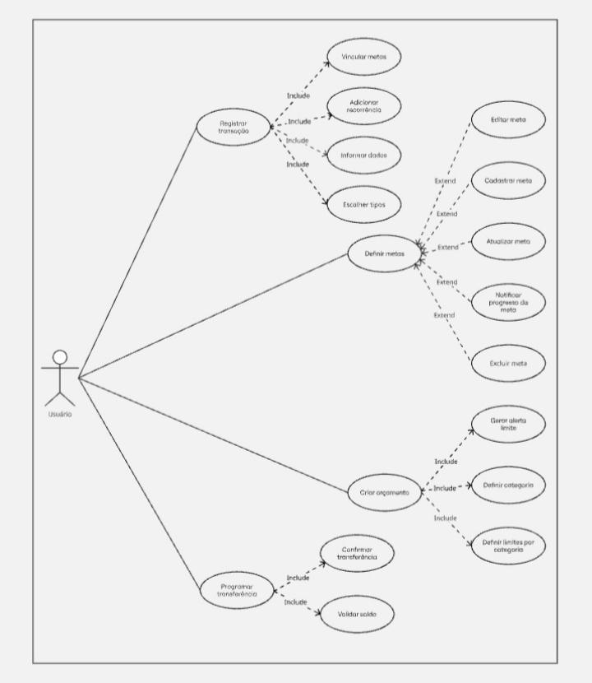Figura 1 – Diagrama de caso de uso UML do sistema:

Fonte: Os autores.

A Figura 2 mostra o modelo de banco de dados relacional utilizado no desenvolvimento do sistema. Nele estão representadas as tabelas principais, como usuarios, contas, orcamentos, transações, metas e parcelamentos, bem como seus relacionamentos e chaves primárias e estrangeiras. Este modelo foi implementado em MySQL.

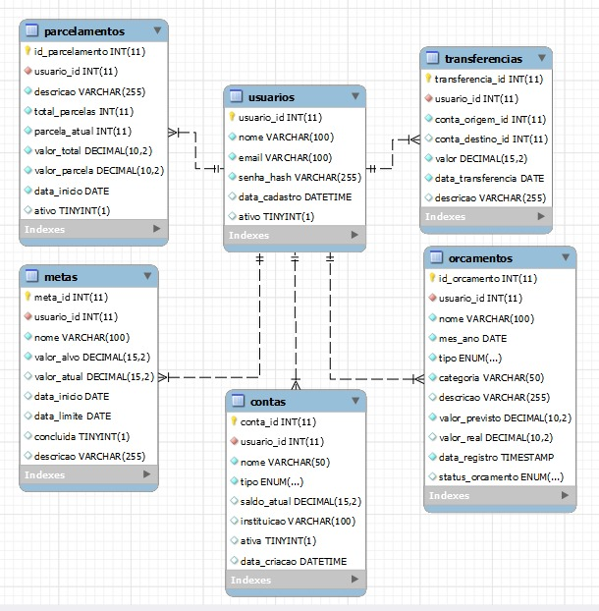Figura 2 – Banco de dados MySQL do programa:

Fonte: Os autores.

A Figura 3 ilustra um diagrama hierárquico com a organização lógica dos módulos da aplicação. Ele evidencia a estrutura de navegação e o agrupamento das funcionalidades por categorias, facilitando o entendimento da arquitetura modular e da interface do sistema.

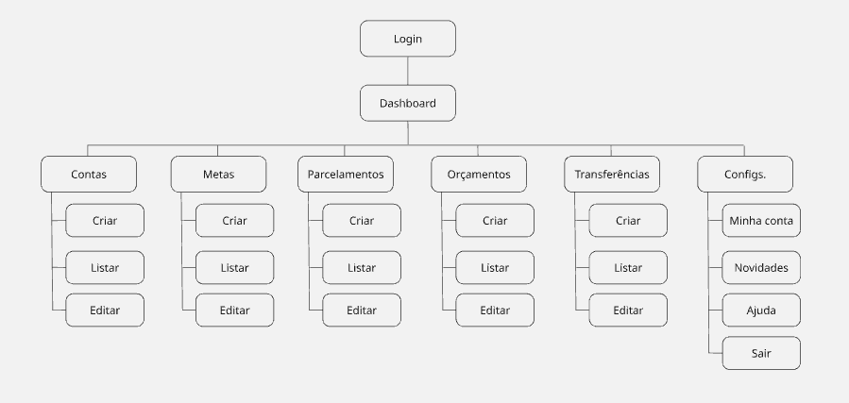Figura 3 – Diagrama hierárquico:

Fonte: Os autores.

Além dos aspectos técnicos e funcionais, também foi realizada uma estimativa de custo para o desenvolvimento do sistema Finansave. A Figura 4 apresenta uma tabela com os custos baseados na quantidade de horas estimadas para a construção do sistema e nos salários médios dos profissionais envolvidos, considerando cargos de programador e analista.

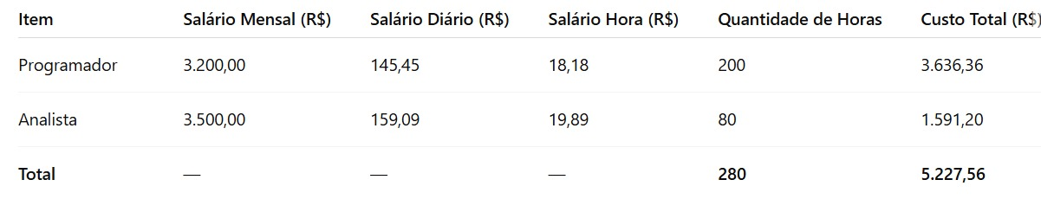Figura 4 – Custo do sistema:

Fonte: Os autores.

A tabela considera salários mensais típicos de mercado, convertidos proporcionalmente para valores diários e horários. O programador foi responsável pela maior parte das horas alocadas (200 horas), enquanto o analista contribuiu com 80 horas. O custo total estimado para o desenvolvimento foi de R$ 5.227,56, considerando apenas o tempo de trabalho aplicado diretamente no sistema, sem incluir custos indiretos como infraestrutura ou manutenção futura.

Fundação Valeparaibana de Ensino

Colégio Técnico “Antônio Teixeira Fernandes”

Curso Técnico em Informática

Luiz Gustavo Santos Magalhães

Miguel Ryan Oldoni Matos

Thiago Ribeiro Walek

SISTEMA DE CONTROLE FINANCEIRO PESSOAL

São José dos Campos, SP

2025

RESULTADOS E DISCUSSÕES

**4.1 Resultados Obtidos**

O sistema desenvolvido, denominado FinanSave, teve como objetivo principal auxiliar usuários no gerenciamento de suas finanças pessoais, oferecendo maior controle sobre receitas, despesas e planejamento financeiro. A proposta inicial foi criar uma ferramenta simples, intuitiva e eficaz, capaz de centralizar informações financeiras em um único ambiente, contribuindo para a tomada de decisões conscientes no cotidiano. Conforme Gil (2010), a aplicabilidade prática de um projeto é essencial para validar sua relevância, o que justifica a análise comparativa entre os objetivos e os resultados alcançados.

Durante a implementação, foram construídas telas que materializam a solução proposta. Destaca-se a:

Tela de Metas Financeiras, que possibilita ao usuário definir objetivos de economia ou controle de gastos em determinado período, com acompanhamento claro de seu progresso.

Os dados demonstrados nesta tela foram alimentados de forma verídica e/ou simulada, representando cenários reais da vida financeira de um indivíduo. Essa abordagem possibilitou comprovar as funcionalidades do sistema e demonstrou que o FinanSave consegue atingir o objetivo proposto: oferecer uma ferramenta acessível para o controle e planejamento financeiro pessoal.

**4.2 Comparações com Softwares Existentes**

Quando comparado a softwares consolidados, como o Guiabolso e o Mobills, o FinanSave apresenta vantagens relacionadas à simplicidade de uso e ao foco em objetivos personalizados do usuário. Enquanto ferramentas de mercado podem ser mais complexas e exigir tempo de adaptação, o FinanSave se destaca por sua interface limpa e fluxo de uso direto. Conforme Pressman (2016), sistemas em desenvolvimento costumam iniciar com versões simplificadas, mas já demonstram valor ao solucionar problemas específicos de forma eficaz.

**4.3 Limitações e Descobertas**

Durante o processo de desenvolvimento, alguns pontos limitaram o alcance de funcionalidades inicialmente previstas, como a ausência de recursos visuais avançados de relatórios. A única funcionalidade relacionada a registros detalhados encontra-se na área de transferências, onde há histórico que identifica de qual conta partiu e para qual conta foi destinada cada movimentação.

Por outro lado, houve descobertas relevantes: a simplicidade no registro e acompanhamento de metas financeiras mostrou-se eficaz em engajar os usuários nos testes realizados. Esse aspecto está em consonância com Beuren (2004), ao destacar que a disponibilização clara de informações consolidadas é fundamental para apoiar a tomada de decisão.

**4.4 Tecnologias Utilizadas**

Entre as principais tecnologias que impulsionaram a construção do FinanSave, destacam-se:

Arquitetura MVC (Model-View-Controller), que estruturou o sistema em camadas independentes, facilitando a manutenção, escalabilidade e clareza na organização do código. MySQL, utilizado como sistema de gerenciamento de banco de dados relacional, garantindo armazenamento estruturado e seguro das informações financeiras.

JavaScript, aplicado na lógica de programação do sistema e na interação entre as funcionalidades implementadas.

EJS (Embedded JavaScript Templates), empregado para renderização dinâmica das páginas e integração entre dados do servidor e a camada de visualização.

Essas tecnologias possibilitaram a criação de um sistema funcional, seguro e alinhado às boas práticas de desenvolvimento de software. Para Sommerville (2011), a escolha correta de tecnologias é determinante para a eficiência e a qualidade de um projeto.

**4.5 Discussão dos Resultados**

Ao analisar os resultados obtidos, verifica-se que o FinanSave cumpriu o objetivo inicial de auxiliar usuários no gerenciamento de finanças pessoais, ainda que com limitações pontuais. Os resultados corroboram a ideia de que ferramentas digitais simples e acessíveis têm impacto significativo no cotidiano das pessoas, principalmente ao estimular a organização financeira.

Comparando os resultados com softwares já existentes no mercado, observa-se que, embora o FinanSave não possua todas as funcionalidades avançadas de aplicativos consolidados, apresenta soluções viáveis e inovadoras dentro de sua proposta, com potencial de expansão futura. De acordo com Lakatos e Marconi (2017), a pesquisa científica deve sempre evidenciar tanto as conquistas quanto as limitações, apontando caminhos para trabalhos posteriores.

Assim, este estudo contribui para a área de tecnologia aplicada às finanças pessoais, confirmando que sistemas digitais bem estruturados são capazes de promover mudanças de comportamento e auxiliar na solução de problemas cotidianos relacionados à gestão financeira.